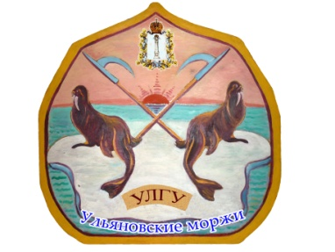 17 ноября 2013 г.
17 ноября 2013 г. в 12.00 час состоится торжественное открытие зимнего сезона купания у моржей (Набережная реки Свияга - напротив Ульяновского госуниверситета)
В программе соревнований заплывы на 25, 50, 100 и 600 метров, а также посвящение в «моржи».
Желающие приобщиться к этому полезному делу приглашаются на базу моржей (Набережная реки Свияга):
- Суббота с 12.00-18.00
- Воскресенье с 12.00-18.00

